ПАМЯТКА "ОСТОРОЖНО, ТОНКИЙ ЛЁД!"

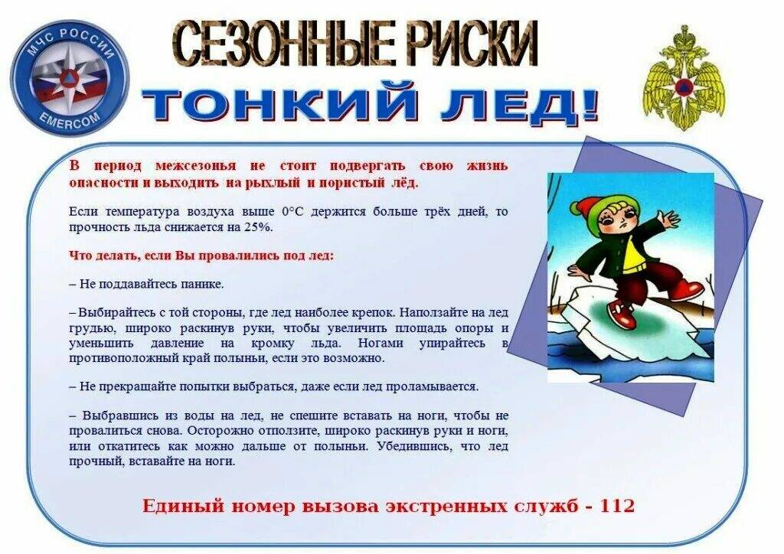
Помните, несоблюдение правил безопасности на водных объектах в осенне-зимний период часто становится причиной гибели и травматизма людей.
Осенний лед в период с ноября по декабрь, до наступления устойчивых морозов, непрочен. Скрепленный вечерним или ночным холодом, он ещё способен выдерживать небольшую нагрузку, но днем, быстро нагреваясь от просачивающейся через него талой воды, становится пористым и очень слабым, хотя сохраняет достаточную толщину.
Безопасным для человека считается лед толщиной не менее 10 см в пресной воде и 15 см в соленой.
В устьях рек и протоках прочность льда ослаблена. Он непрочен в местах быстрого течения, бьющих ключей и стоковых вод, а так же в районах произрастания водной растительности, вблизи деревьев, кустов, камыша.
Прочность можно определить визуально:
лед голубого цвета - прочный, белого - прочность в 2 раза меньше, матово -белого или с желтоватым оттенком - ненадежен.

